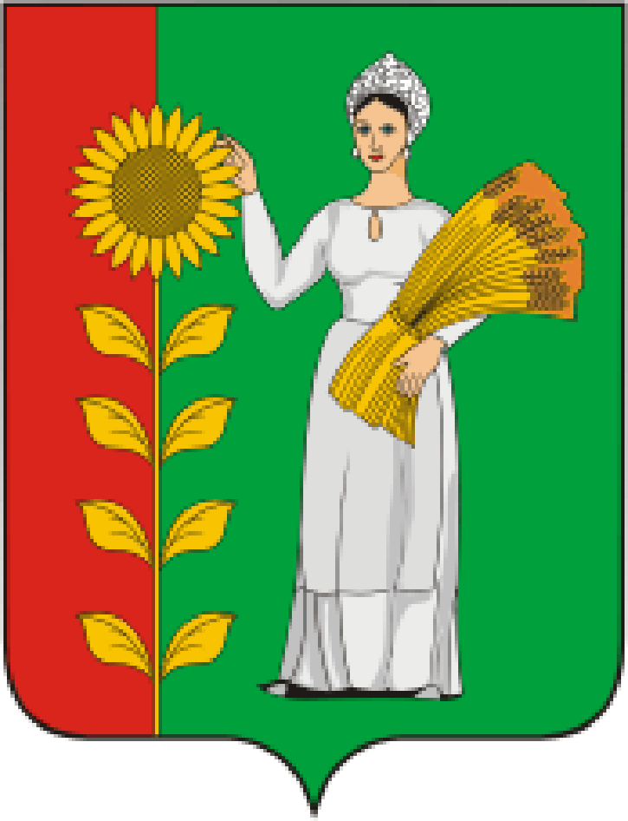
ПРЕДСЕДАТЕЛЬ
СОВЕТА ДЕПУТАТОВ
ДОБРИНСКОГО МУНИЦИПАЛЬНОГО РАЙОНА

Липецкой области

РАСПОРЯЖЕНИЕ

12.12.2019г. п.Добринка №22-р

О созыве сорок пятой сессии Совета депутатов

Добринского муниципального района

шестого созыва

Созвать очередную сорок пятую сессию Совета депутатов Добринского муниципального района шестого созыва 23.12.2019 года в 9.00 часов в Большом зале администрации района с повесткой дня:
1.О районном бюджете на 2020 год и на плановый период 2021 и 2022 годов.
2.О внесении изменений в Положение «О социальных гарантиях выборных должностных лиц Добринского муниципального района».
3.О внесении изменений в Положение «О денежном содержании и социальных гарантиях лиц, замещающих должности муниципальной службы Добринского муниципального района».
4.О внесении изменений в Положение «Об оплате труда работников районных муниципальных учреждений».
5.О передаче осуществления части полномочий органов местного самоуправления Добринского муниципального района органам местного самоуправления поселений.
6.О внесении изменений в Положение «О порядке подготовки и утверждения местных нормативов градостроительного проектирования Добринского муниципального района Липецкой области Российской Федерации и внесения изменений в них».

7.О внесении изменений в местные нормативы градостроительного проектирования Добринского муниципального района Липецкой области
8.О Положения «О составе, порядке подготовки, согласования и утверждения проекта схемы территориального планирования Добринского муниципального района Липецкой области и порядке внесения в нее изменений.
9.О Порядке обеспечения присутствия граждан (физических лиц) на открытых заседаниях депутатов Совета депутатов Добринского муниципального района Липецкой области.

10.Разное.

Пригласить на сессию главу Добринского муниципального района, депутатов областного Совета депутатов от района, заместителей главы администрации района, начальников комитетов, отделов администрации района, руководителей правоохранительных органов, председателя Контрольно-счетной комиссии, председателя Молодёжного парламента, председателя Общественной палаты, председателей Советов депутатов и глав сельских поселений района, руководителей организаций и сельхозпредприятий, представителей средств массовой информации.

Председатель Совета депутатов

Добринского муниципального района М.Б.Денисов

